« Развитие гармонического слуха на уроках хора у обучающихся ШИ»
Гармония в переводе с греческого означает «связь, стройность, слаженность».
Гармонический слух представляет собой способность воспринимать множество звуков как единое целое. Важными формами работы в развитии гармонического слуха является пение многоголосия.
В работе над многоголосьем главной задачей является воспитание чувство строя. Услышать общее звучание, красоту многоголосного звучания, умение слышать мелодическую линию каждого голоса, умение подстраиваться, найти своё место в ансамбле и является основой чувства строя.
В хоре существуют понятия: гармонический и мелодический строй. Гармонический строй тесно взаимосвязан с мелодическим. Каждая партия в хоре исполняет мелодию, тем самым создавая монолитность унисонного звучания, от которого зависит качество и уровень исполнительского мастерства всего общего коллектива. Чисто проинтонировав мелодию, хор может приступить к работе над гармоническим звучанием. Однако, разучивание каждой партии по отдельности, а затем их соединение в единый ансамбль, как правило, обречены на провал.
В данном случае, в помощь хормейстеру приходит методика хорового сольфеджио.
Цель моего сообщения – познакомить коллег с методикой «Хоровое сольфеджио» Г. Струве, а также, приемами работы, способствующих развитию гармонического слуха у обучающихся ШИ.
Отмечу, что примеры, которые будут представлены далее – это не мои личные разработки. Данный материал был взят из сборников современных хормейстеров.
Работа по развитию гармонического слуха в хоровом классе должна проводиться с младшего возраста.
- Главной методикой, которой я пользуюсь – это методика Г. Струве «Хоровое сольфеджио».
Гармонический слух – это умение, прежде всего, слышать вертикаль, поэтому прежде всего, ребенка изначально нужно научить мыслить «вертикально». Для этого звукоряд от I – VII ступени, по аналогии с болгарской лествицей, мы расположили вертикально. Ученик наглядно видит, что I ступень ниже, чем III, а V – выше, чем IV.
I
VII
VI
V
IV
III
II
I
VII
VI
На 1 этапе работы, ребенок должен усвоить интонацию каждой ступени. Для этого мы используем ручные знаки.
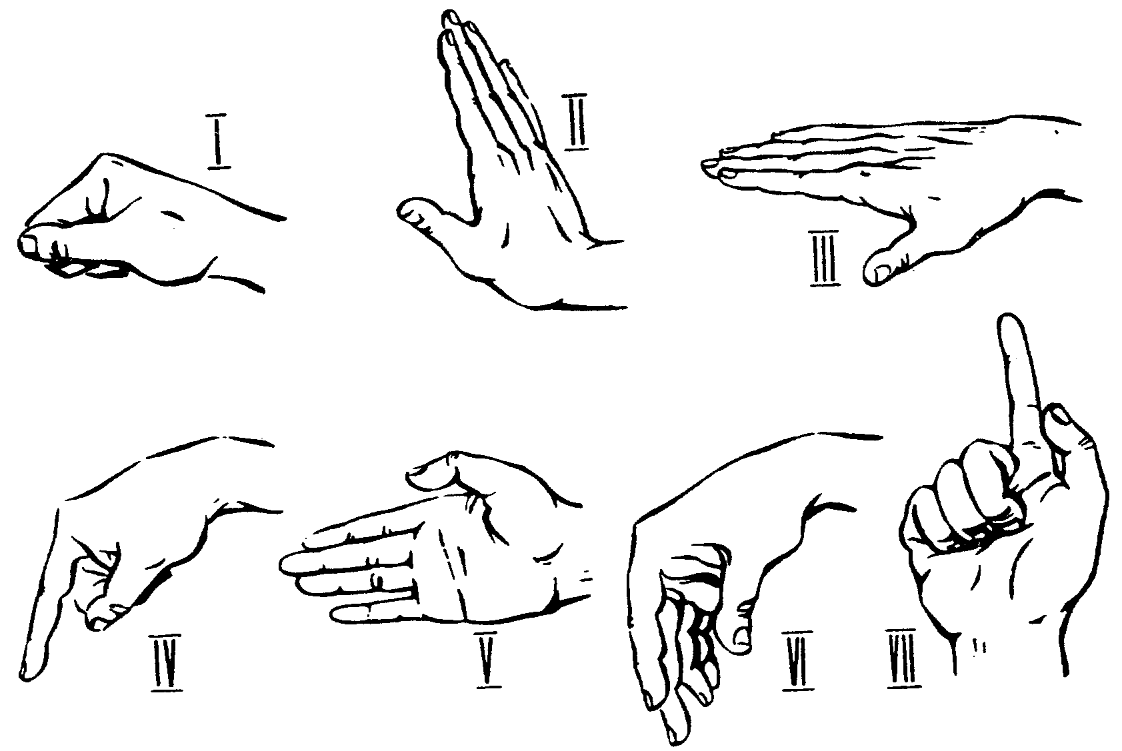

Такие систематические упражнения с ручными знаками, интенсивно развивают координацию между голосом и слухом, при этом закладываются основы ладового слуха.
Упражнения осваиваются долго. Каждый урок, прежде, чем начать осваивать певческий материал, мы пропеваем ступени в разном порядке.
I –VII – I – III – I – II – V – I и т.д. или
I - III- II- VII -I- V- II- IV- I и т.д
- Далее, к концу 1 класса, можно вводить 2-голосные упражнения.
I- II- I I-II-III
I-VII-I I- I - I
Дети пропевают ступенями простую попевку, используя ручные знаки, педагог сам поет нижний голос. Первоначально, дети пугаются, , но затем привыкают к необычному двухголосному звучанию. Далее, можно поменяться: педагог поет мелодию попевки, дети – нижний голос. Затем, можно уже хор (ансамбль) условно разделить на две партии, где одни будут петь верхний голос, другие – нижний. Обязательно условие – певцы не должны быть прикреплены к одной партии. Следует обязательно «меняться» партиями, чтобы ученики могли спокойно и уверенно петь и верхний голос, и нижний.
Когда дети уже уверенно поют попевки, можно пропевать их со словами. Например: «У кота-воркота колыбелька хороша»
- Для развития двухголосия, я использую гармонические ступеневые партитуры, где осваиваются разные созвучия. Важно научить детей слышать интервалы в хоровом звучании. Дети должны ощутить именно хоровое звучание квинты, секунды, октавы и т.д.
I - II- I – III -I I- IV- III-II -I
I -VII-I - Vн-I I-VI –VII –I -I
В начале мы пропеваем «горизонталь», затем – «вертикаль», а далее, разделив хор на партии уже пропеваем партитуру в гармоническом виде.
- То же самое происходит и с 3-х и 4-х голосными аккордами.

I – VII – I V - VI – VI – V V - VI- VII - I
V –V – V III – IV- IV – III III – IV – IV - I
III – IV – III I - I - VII - I I - I - VII – I

В своей певческой практике для развития гармонического слуха , я также использую следующие упражнения:
- Пение тетрахордов в двух – трехголосном звучании.
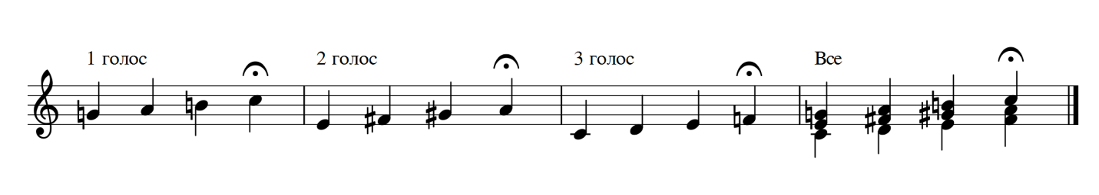
- Пение гамм в терцию.
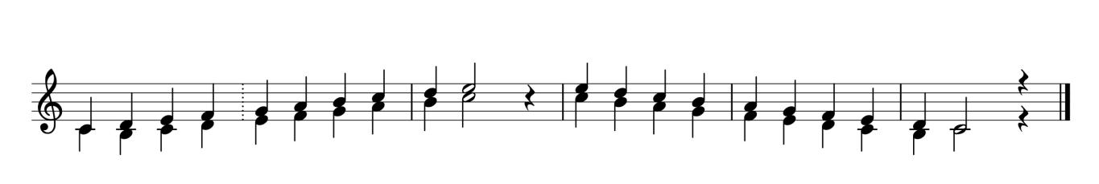
- Пение хроматической гаммы на два голоса с перекрещиванием голосов.
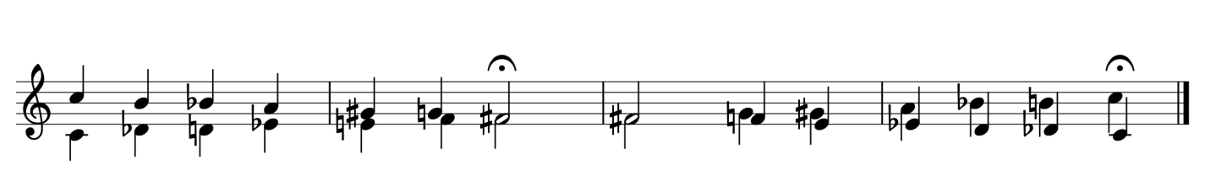
- Пение кластеров с последующим выделением аккордов.
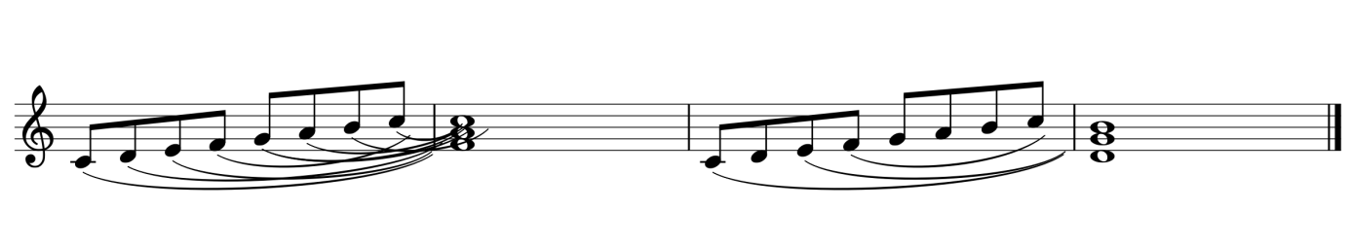
Данные упражнения очень эффективны. Уделяя 5-10 минут на занятиях этим упражнениям, времени на выстраивание аккордов и интервалов в разучиваемых произведениях уходит гораздо меньше, так как дети уже сами слышат гармонию и понимают, как пропеть тот или иной отрывок произведения в терцию, в секунду, как чисто интонировать диссонансы , не «переезжая» на другую партию. Самое важное, при разучивании произведения, используя рояль, всегда нужно играть все или пару голосов, а не выучивать только свою мелодическую линию.
Учащиеся должны сразу слышать гармонию и уметь подстроить свой голос. Всего этого можно достигнуть, занимаясь по данной системе.

